1. **BoardWrite**

**index.jsp**

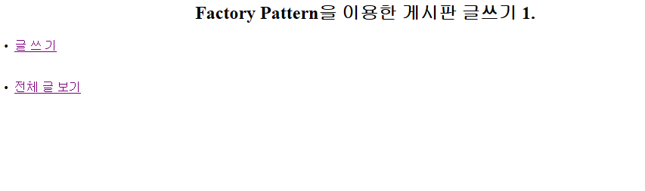

**글쓰기를 클릭하면 -> write.jsp로 이동**

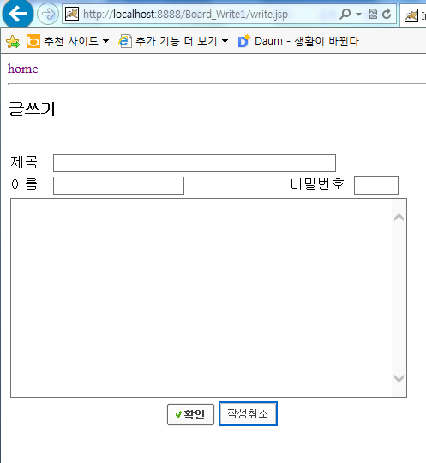

**폼에 title,writer,password,content에 해당하는 내용을 입력**

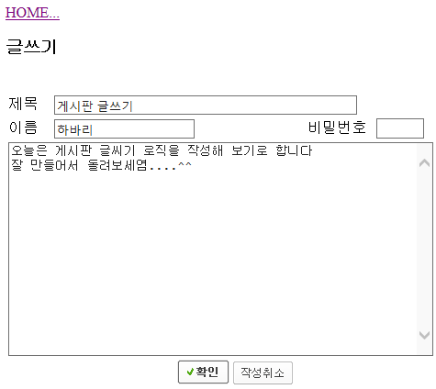

**확인 버튼을 클릭하면 🡪입력한 글을 보여주는 화면으로 이동한다.**

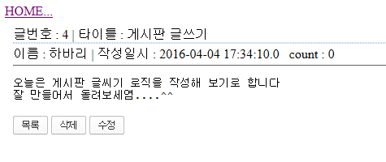

**command=showContent ----> ShowContentController -----> show_content.jsp**

**목록 버튼 클릭 --> command=list ---> ListController -----> show_list.jsp**

